УВАЖАЕМЫЙ КЛИЕНТ!
ООО «Самолет Прогресс» введен в работу обновленный Личный кабинет.
Для восстановления доступа в обновленный Личный кабинет необходимо следовать инструкции, приведенной ниже.

ИНСТРУКЦИЯ
по восстановлению доступа к обновленному Личному кабинету

- Перейти на сайт https://lk.samoletprogress.ru/
- Нажать кнопку:
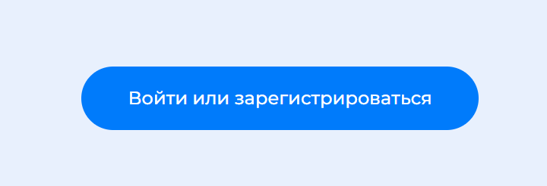
- На появившейся странице нажать кнопку «Забыли пароль»
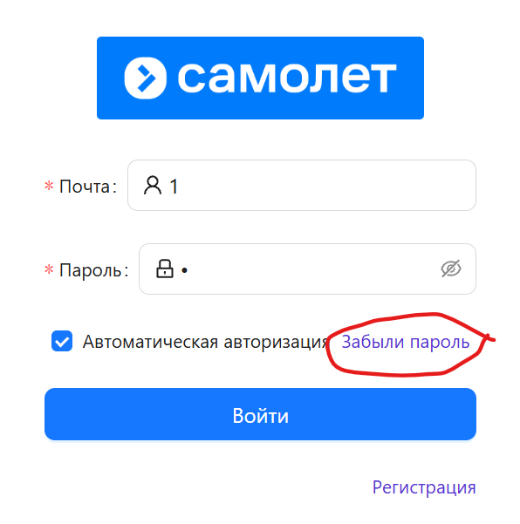

- В появившейся форме указать email и нажать «Следующий шаг»
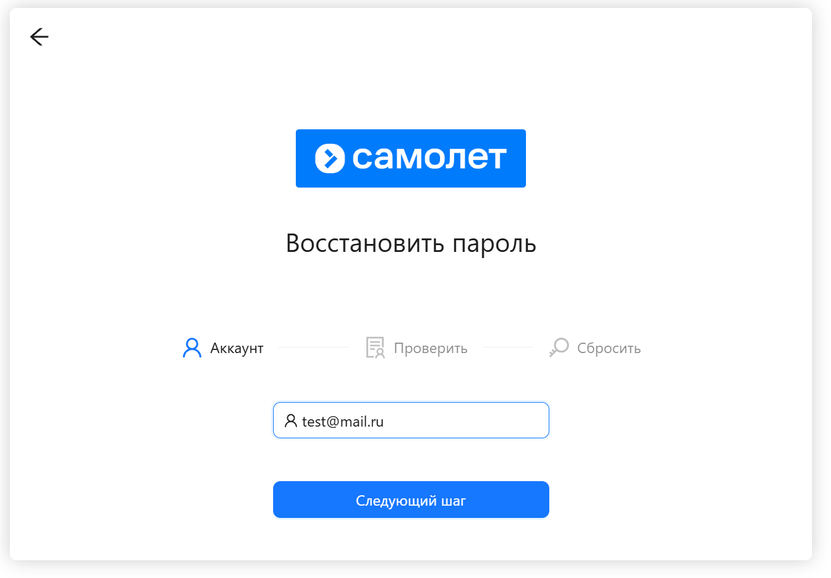

- Нажать кнопку «Отправить код»
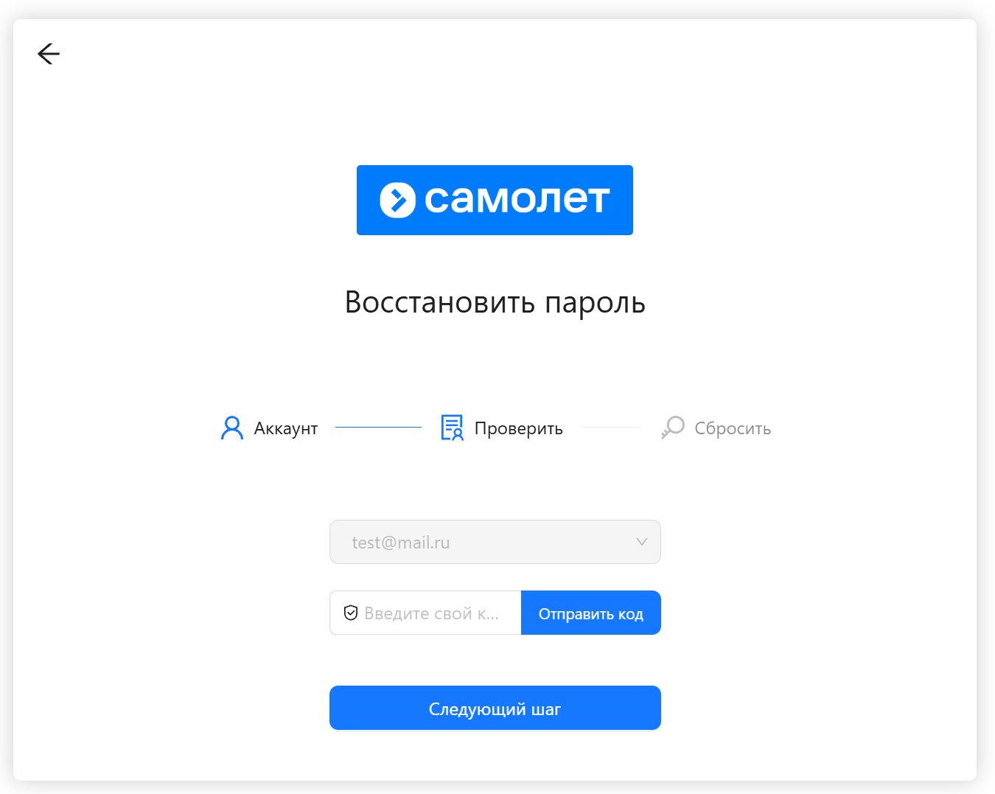

Появится окно с проверочным кодом (Капча), её необходимо ввести в поле:
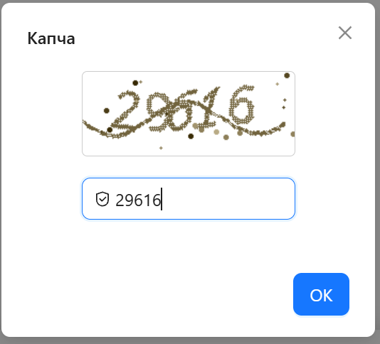

- На почту будет доставлен код для сброса пароля, его необходимо ввести в поле «Введите свой код…».

- Необходимо ввести и подтвердить новый пароль:
